Z A P I S N I K
13. sjednice Vijeća Mjesnog odbora Staro Trnje
6. lipnja 2022.
u prostorijama Mjesnog odbora Staro Trnje, Trnjanska cesta 128, Zagreb,
s početkom u 19,00 sati

NAZOČNI ČLANOVI VIJEĆA: Jadranka Hübler, Saša Križančić, Sanja Horvatin, Luka Planinić, Vatroslav Miloš, Mladen Božić

OSTALI NAZOČNI: Valentina Pavlović Vinogradac, službenica Gradskog ureda za mjesnu samoupravu, civilnu zaštitu i sigurnost

NENAZOČNI ČLANOVI VIJEĆA: Ivan Bobinac

Sjednicom predsjedava: Jadranka Hübler, predsjednica

Zapisnik vodi: Valentina Pavlović Vinogradac

Potpredsjednica konstatira da je nazočno šest (6) od sedam (7) članova Vijeća, što znači da Vijeće može pravovaljano odlučivati, te otvara 13. sjednicu Vijeća Mjesnog odbora Staro Trnje.

Bez rasprave, jednoglasno, Vijeće prihvaća tekst Zapisnika 12. sjednice Vijeća, održane 2. svibnja 2022., bez izmjena.

Vijeće jednoglasno utvrđuje

D N E V N I R E D
- Prijedlog ozelenjavanja javnih površina - sadnja stabala na području MO Staro Trnje,
- Zahtjev za obnovom oglasnih ploča MO Staro Trnje koje se nalaze u Drinskoj ulici i ulici Vinka Jeđuta,
- Požurnica zahtjeva za postavljanjem stupića na nogostupu nasuprot Agram osiguranja,
- Očitovanje VMO Staro Trnje o interesu za najam/kupnju z.k.d.br. 3347 k.o. Trnje,
- Zahtjev za povremeno korištenje prostorija MO Staro Trnje – Socijaldemokrati,
- Pitanja i prijedlozi.

Ad 1. Prijedlog ozelenjavanja javnih površina - sadnja stabala na području MO Staro Trnje,

Članovi Vijeća primili su pisani materijal uz poziv.

Predsjednica usmeno informira nazočne o predmetu rasprave i odlučivanja.
U raspravi sudjeluju: Vatroslav Miloš, Saša Križančić i Jadranka Hübler
Vijeće jednoglasno donosi

ZAKLJUČAK
o Prijedlogu ozelenjavanja javnih površina na području Mjesnog odbora Staro Trnje

- Vijeće Mjesnog odbora Staro Trnje predlaže sadnju stabala na sljedećim lokacijama:

- sadnja drvoreda: zapadna i istočna strana Novske ulice na k.č. 5111/1
- nadopuna drvoreda: Novska ulica kod k.b. 14, k.č. 5111/5, te kod k.b. 12 s istočne strane Novske ulice k.č. 5111/4
- nastavak drvoreda: uz nogostup koji veže Ulicu Vladimira Ruždjaka i Novsku ulicu, od križanja ulice Prisavlje s ulicom Vladimira Ruždjaka, k.č. 5110/3, k.o. Trnje
- sadnja drvoreda: između savskog nasipa i ulice Trnjanski nasip na k.č. 5111/1, a granično s k.č. 5028 sa zapadne strane i k.č.5110/4 s istočne strane (prema izrađenom prometnom elaboratu za Staro Trnje predviđen je parking južno od ulice Trnjanski nasip u duljini od Veslačkog kluba na zapadu (dakle granično s k.č.5028) pa sve do k.č. 5110/4 s istočne strane . Parking bi bio širine 5 m. Južno od parkinga slijedi zeleni pojas širine 3 m te potom nogostup 3 m uz sam savski nasip)
- nadopuna drvoreda: Slavonska avenija-južna strana k.č.br. 3725 i 5583/1, k.o. Trnje
- nadopuna drvoreda: Slavonska avenija-južna strana k.č.br. 5583/1, k.o. Trnje

- Ovaj zaključak se upućuje Vijeću Gradske četvrti Trnje i Gradskom uredu za mjesnu samoupravu, civilnu zaštitu i sigurnost, Ulica grada Vukovara 56 a

Vijeće donosi i
Obrazloženje uz Zaključak o Prijedlogu ozelenjavanja javnih površina na području Mjesnog odbora Staro Trnje
Prijedlog ozelenjavanja javnih površina - sadnja stabala na području MO Staro Trnje

Prema planu ozelenjavanja javnih površina sadnjom stabala kao VMO Staro Trnje predlažemo slijedeće lokacije na prostoru MO staro Trnje:
1. Drvored sa zapadne i istočne strane Novske ulice na k.č. 5111/1
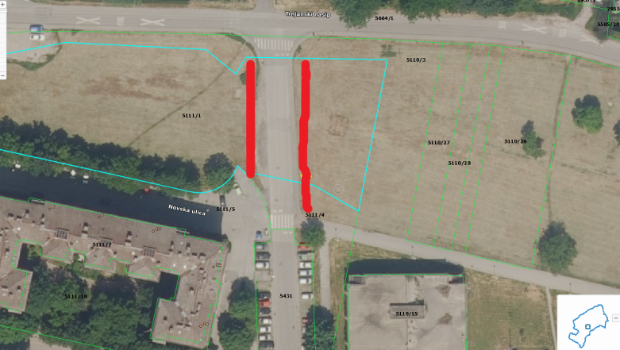

2. Nadopuna drvoreda u Novskoj ulici kod k.b. 14. k.č. 5111/5 te kod k.b. 12. s istočne strane Novske ulice k.č. 5111/4
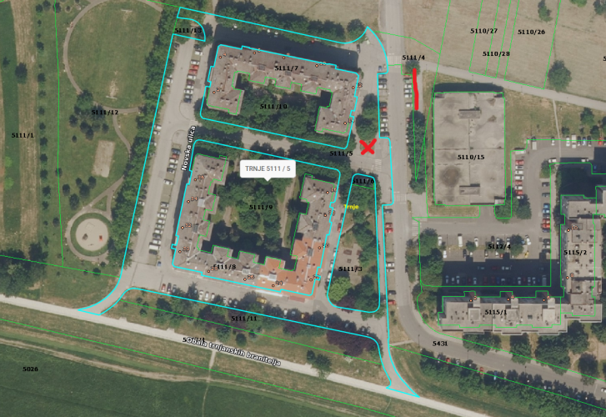

3.Sadnja nastavka drvoreda uz nogostup koji veže Ulicu Vladimira Ruždjaka i Novsku ulicu - od križanja ulice Prisavlje s ulicom Vladimira Ruždjaka k.č.5110/3, k.o.Trnje

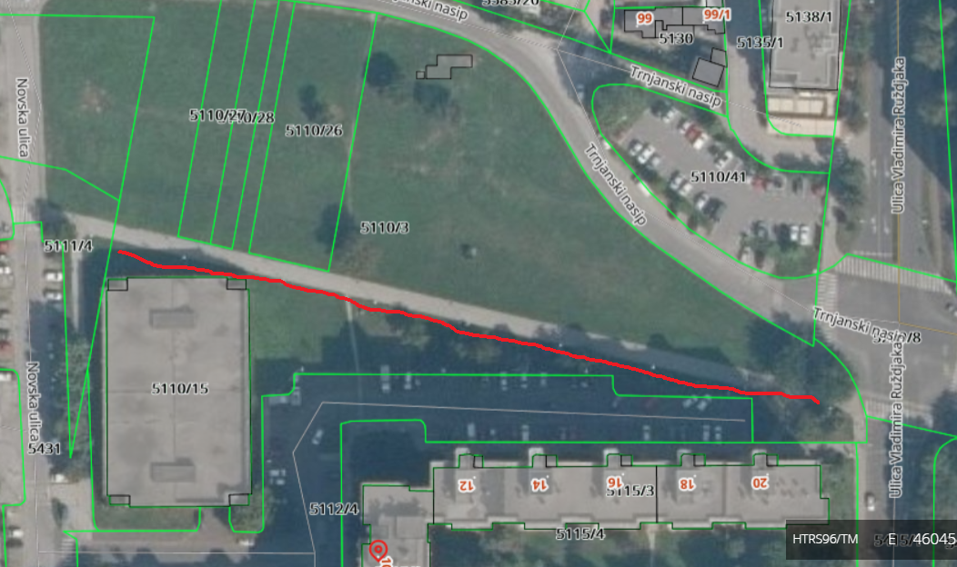

4. Sadnja drvoreda između savskog nasipa i ulice Trnjanski nasip na k.č. 5111/1, a granično s k.č.5028 sa zapadne strane i k.č. 5110/4 s istočne strane.

Prema izrađenom prometnom elaboratu za Staro Trnje predviđen je parking južno od ulice Trnjanski nasip u duljini od Veslačkog kluba na zapadu (dakle granično s k.č.5028) pa sve do k.č. 5110/4 s istočne strane . Parking bi bio širine 5 m. Južno od parkinga slijedi zeleni pojas širine 3 m te potom nogostup 3 m uz sam savski nasip.

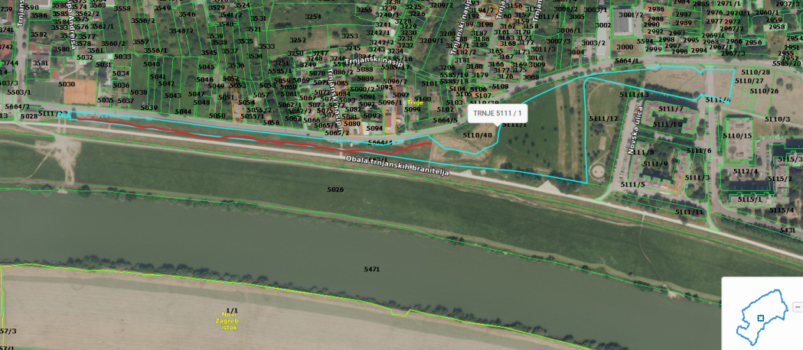

5.Slavonska avenija-južna strana k.č.br. 3725 i 5583/1, k.o. Trnje nadopuna u prekidima drvoreda

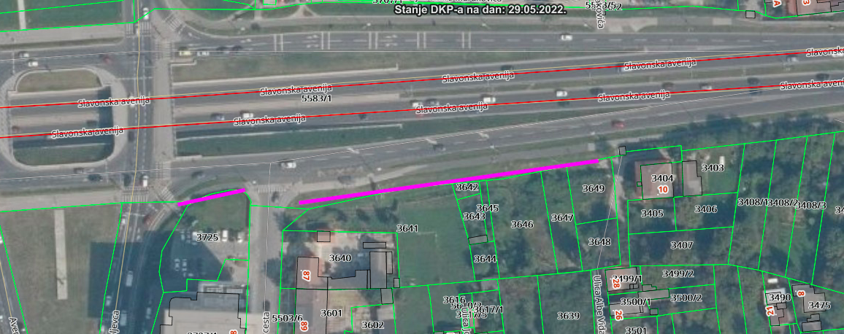

6.Slavonska avenija-južna strana k.č.br. 5583/1, k.o. Trnje nadopuna u prekidima drvoreda
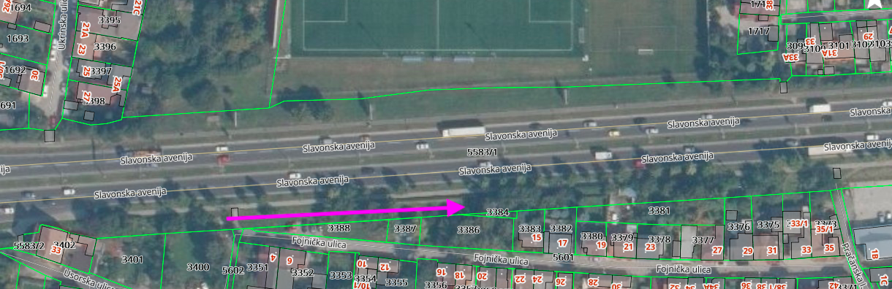

7.Slavonska avenija-južna strana k.č.br. 5583/1, k.o. Trnje nadopuna u prekidima drvoreda

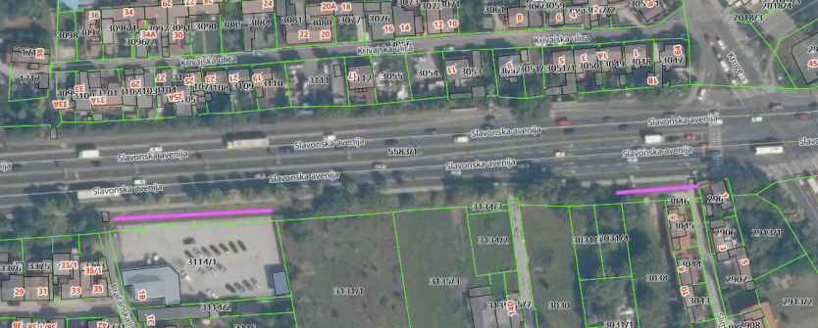

Ad 2. Zahtjev za obnovom oglasnih ploča MO Staro Trnje koje se nalaze u Drinskoj ulici i ulici Vinka Jeđuta

Predsjednica usmeno informira nazočne o predmetu rasprave i odlučivanja.
Pod ovom točkom nije bilo rasprave.

Vijeće jednoglasno donosi

ZAKLJUČAK
o obnovi oglasnih ploča na prostoru Mjesnog odbora Staro Trnje

- Vijeće Mjesnog odbora Staro Trnje traži obnovu oglasnih ploča u Drinskoj ulici i Ulici Vinka Jeđuta.

- Ovaj zaključak se upućuje Vijeću Gradske četvrti Trnje i Gradskom uredu za mjesnu samoupravu, civilnu zaštitu i sigurnost, Ulica grada Vukovara 56 a

Ad 3. Požurnica zahtjeva za postavljanjem stupića na nogostupu nasuprot Agram osiguranja

Članovi Vijeća primili su pisani materijal uz poziv.

Predsjednica usmeno informira nazočne o predmetu rasprave i odlučivanja.
Pod ovom točkom nije bilo rasprave.

Vijeće jednoglasno donosi

ZAKLJUČAK
o požurnici Zahtjeva za postavljanjem stupića na nogostupu nasuprot Agram osiguranja

- Vijeće Mjesnog odbora Staro Trnje je na svojoj 3. sjednici, održanoj 30. kolovoza 2021. podržalo zahtjev sugrađanina vezano uz postavljanje stupića na nogostupu nasuprot Agram osiguranja u Trnjanskoj cesti.

- Prošli saziv Vijeća Mjesnog odbora Staro Trnje je na svojoj 49. sjednici, održanoj 1. travnja 2021. donijelo Zaključak kojim se traži postavljanje stupića na nogostupu nasuprot Agram osiguranja (Trnjanska cesta kod k.b. 87, 89, 91, 95, 97).

- Vijeće Mjesnog odbora traži slanje požurnice za navedeni zahtjev.

- Ovaj zaključak se upućuje Vijeću Gradske četvrti Trnje i Gradskom uredu za mjesnu samoupravu, civilnu zaštitu i sigurnost, Ulica grada Vukovara 56 a

Ad 4. Očitovanje VMO Staro Trnje o interesu za najam/kupnju z.k.d.br. 3347 k.o. Trnje

Članovi Vijeća primili su pisani materijal uz poziv.

Predsjednica usmeno informira nazočne o predmetu rasprave i odlučivanja.

U raspravi sudjeluju: Jadranka Hübler i Vatroslav Miloš.

Vijeće jednoglasno donosi

ZAKLJUČAK
o očitovanju VMO Staro Trnje o iskazanom interesu za najam i kupnju z.k.d.br. 3347 k.o. Trnje

- Vijeće Mjesnog odbora Staro Trnje je mišljenja da na predmetnoj nekretnini k.č. 3347 k.o. Trnje koja je u vlasništvu Grada Zagreba ne postoji javni odnosno strategijski interes predmetne gradske četvrti za navedenim prostornim kapacitetom.

- Ovaj zaključak se upućuje Vijeću Gradske četvrti Trnje i Gradskom uredu za mjesnu samoupravu, civilnu zaštitu i sigurnost, Ulica grada Vukovara 56 a

Ad 5. Zahtjev za povremeno korištenje prostorija MO Staro Trnje – Socijaldemokrati

Članovi Vijeća primili su pisani materijal uz poziv.

Predsjednica usmeno informira nazočne o predmetu rasprave i odlučivanja.

U raspravi sudjeluju: Jadranka Hübler, Saša Križančić, Sanja Horvatin, Vatroslav Miloš i Mladen Božić.

Vijeće jednoglasno donosi

ZAKLJUČAK
o Zahtjevu za povremeno korištenje prostora Mjesnog odbora Staro Trnje - Socijaldemokrati

- Vijeće Mjesnog odbora Staro Trnje zaprimilo je zahtjev udruge Socijaldemokrati za povremenim korištenjem prostora Mjesnog odbora.

- Vijeće Mjesnog odbora Staro Trnje u ovom trenutku ne može podržati zahtjev udruge Socijaldemokrati za povremenim korištenjem prostorija VMO Staro Trnje no ukoliko će navedena udruga imati potrebu za jednokratnim korištenjem prostorija MO-a bit će im isto omogućeno u terminima koji su predviđeni za djelovanje udruga i stranaka svakog drugog utorka u mjesecu od 18-22h ili svake četvrte srijede u mjesecu od 18-22h.

- Ovaj zaključak se upućuje Vijeću Gradske četvrti Trnje i Gradskom uredu za mjesnu samoupravu, civilnu zaštitu i sigurnost, Ulica grada Vukovara 56 a

Ad 6. Pitanja i prijedlozi.

Pod točkom Pitanja i prijedlozi Vijećnici su pokrenuli pitanje vezano uz GUP i UPU na području Starog Trnja. Usuglašeno je kako će se pitanja i prijedlozi vezana uz ovu tematiku uobličiti u Zaključke za neku od predstojećih sjednica VMO-a.

Sljedeća sjednica Vijeća Mjesnog odbora Starog Trnje: ponedjeljak, 11.7.2022 u 19,00 sati.

Sjednica je dovršena u 20,00 sati.

KLASA: 026-02/21-002/1165
URBROJ: 251-13-11-17-22-3
Zagreb, 6. lipnja 2022.

Zapisnik sastavila:

Valentina Pavlović Vinogradac, v.r.

Predsjednica
Vijeća Mjesnog odbora
Staro Trnje

Jadranka Hübler, dr.med., v.r.

